Предлагаем Вам комплексный подход к обеспечению санитарии на требуемом в производстве уровне:

-стартовый аудит оборудования;
-обслуживание пенных станций, систем разбавления на регулярной основе (ежемесячно) с инженерным и технологическим мониторингом;
-обучение рабочего персонала правилам работы на пенных станциях.
Проволочный держатель для евро флаконов из нержавейки (оцинковки).
Выделенный узел пересмотреть! Набросок для примерного ориентирования.
Закругления, длины.
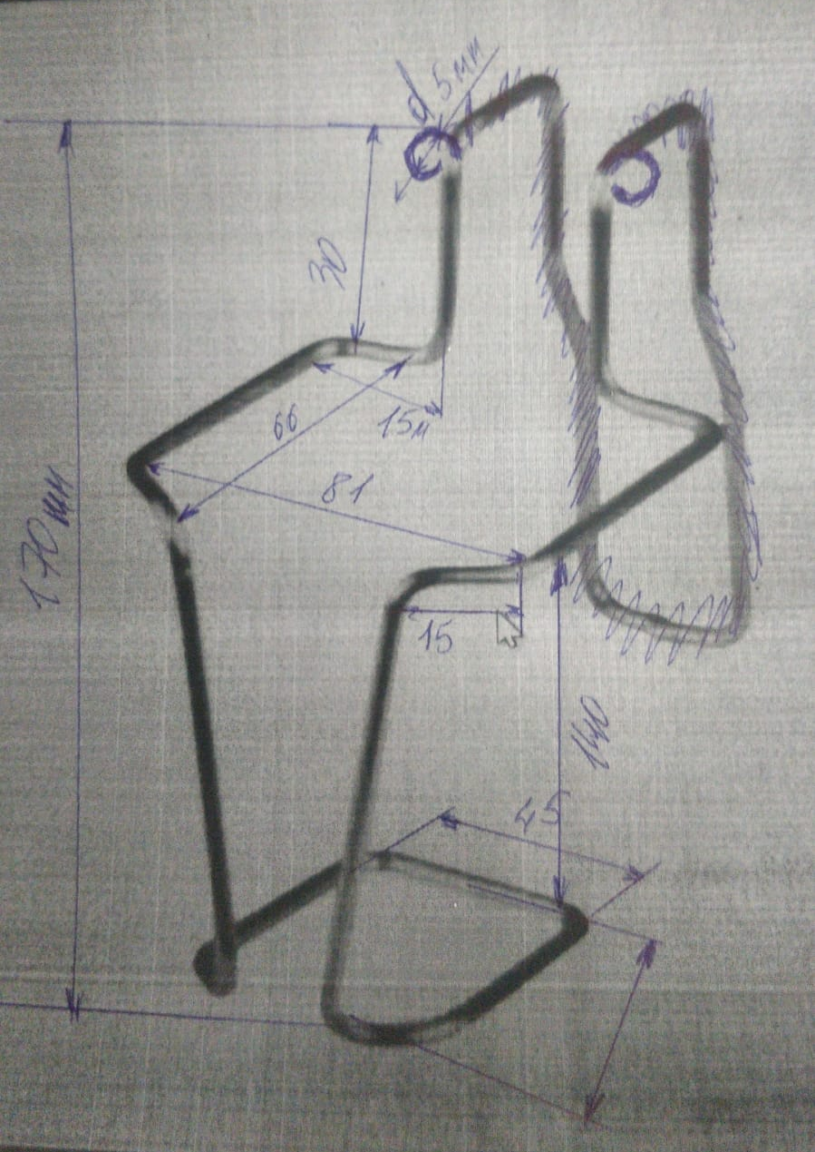

.Держатель проволочный для стандартного еврофлакона 1 литр, должен не деформироваться от веса флакона и физического воздействие на нажатие с верху на дозатор (мыло, антисептик) диаметр проволки (2,5 – 3,5 мм) ???
Стоимость и Срок изготовления? Планируем закупать партиями от 1000 шт, периодически раз 2-3 месяца (Может больше, зависит от потребностей клиентов).
Дать два варианта изготовления из ОЦИНКОВКИ и НЕРЖАВЕЙКИ
РАЗРАБОТАТЬ ОПЫТНЫЙ ОБРАЗЕЦ, ОРИЕНТИРОВОЧНАЯ СТОИМОСТЬ!
Компания Дезон.
2 Варианрт (метал 1,5 мм ориентировочно) Оцинковка, Нержавейка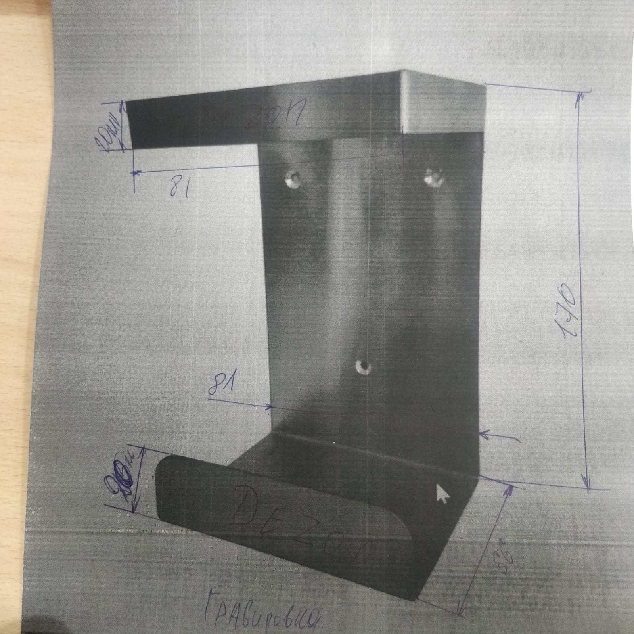Вариант гибки под стандартный еврофлакон 1 литр

